Maddenin kimyasal değişime uğrayarak yeni maddeleri oluşturma sürecine kimyasal tepkime denir. Kimyasal tepkimelerde atom sayısı ve çeşidi korunduğundan kütle de korunur.

Öğretmen, kapalı bir kapta gerçekleştirdiği kimyasal bir tepkime sonunda K, L, M katılarının ve N gazının kütlelerinde oluşan değişimi aşağıdaki kütle-zaman grafiğini çizerek öğrencilerine göstermiştir.

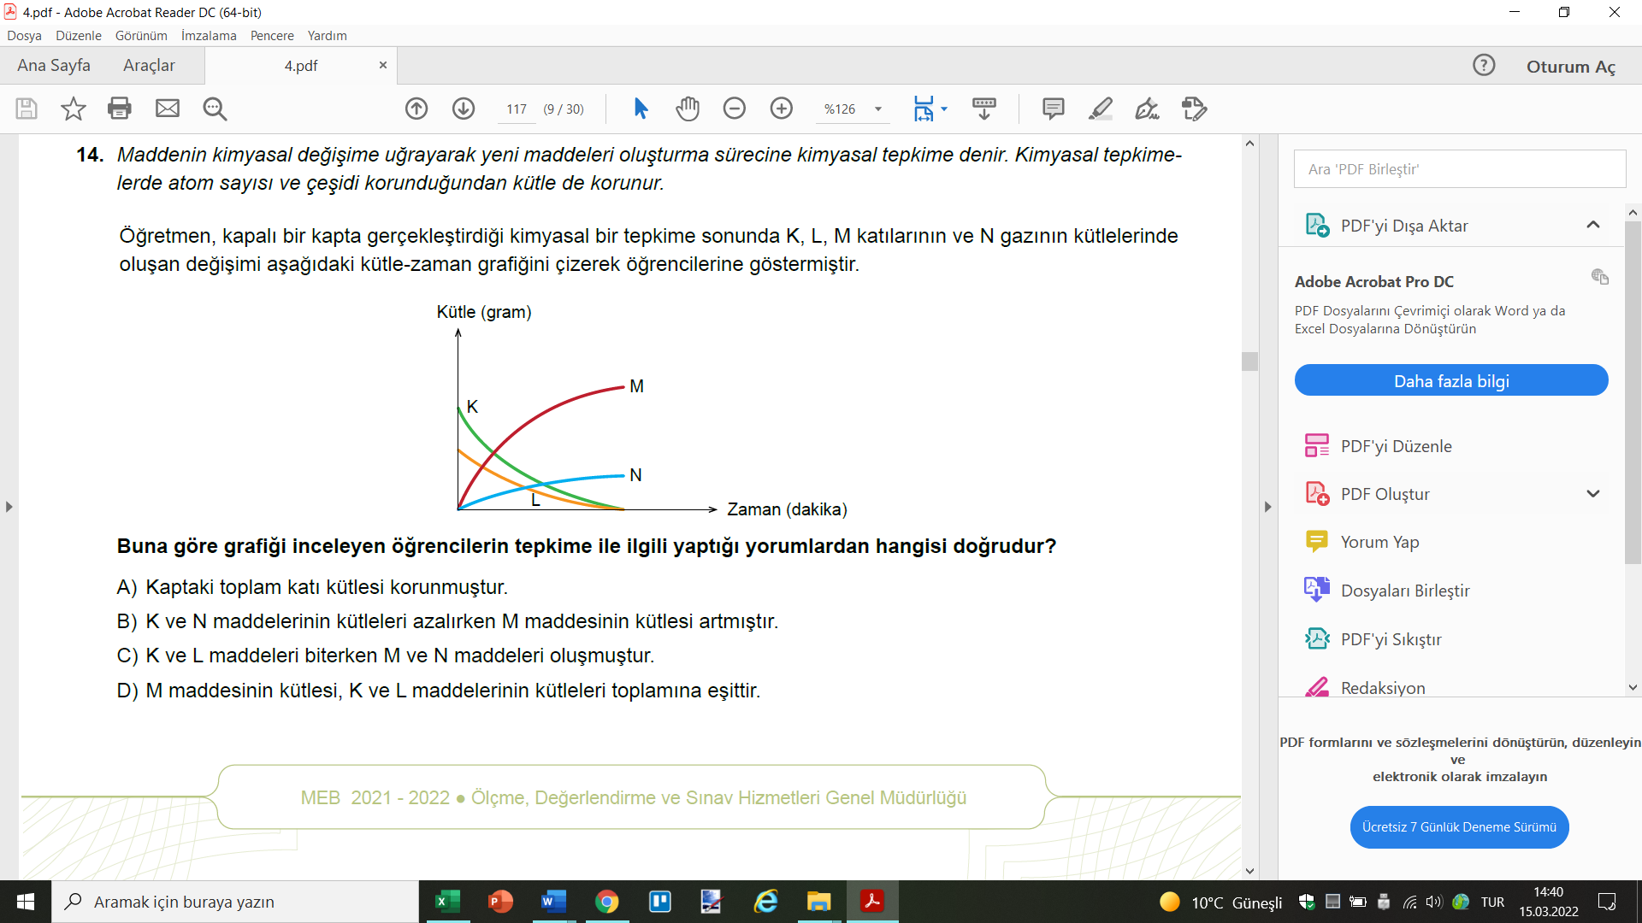

Buna göre grafiği inceleyen öğrencilerin tepkime ile ilgili yaptığı yorumlardan hangisi doğrudur?
- Kaptaki toplam katı kütlesi korunmuştur.
- K ve N maddelerinin kütleleri azalırken M maddesinin kütlesi artmıştır.
- K ve L maddeleri biterken M ve N maddeleri oluşmuştur.
- M maddesinin kütlesi, K ve L maddelerinin kütleleri toplamına eşittir.

